**UNIVERSIDAD DON BOSCO**

**ESCUELA DE COMPUTACION**

**DISEÑO Y PROGRAMACION DE SOFTWARE MULTIPLATAFORMA**



**TITULO:**

Guia #06

**DOCENTE:**

Ing. Emerson Francisco Cartagena Candelario

**PRESENTADO POR:**

Alvarenga Romero, Josías Isaac #AR200778,

**Antiguo Cuscatlán, 20 de septiembre de 2023**

[**https://github.com/isaac-rom/GuiaLabDPS/tree/master/guia06/Procedimiento/citas**](https://github.com/isaac-rom/GuiaLabDPS/tree/master/guia06/Procedimiento/citas)

**DESARROLLO**

1. Texto

   Descripción generada automáticamenteCita.js

1. Texto

   Descripción generada automáticamenteFormulario.js:

1. App.js

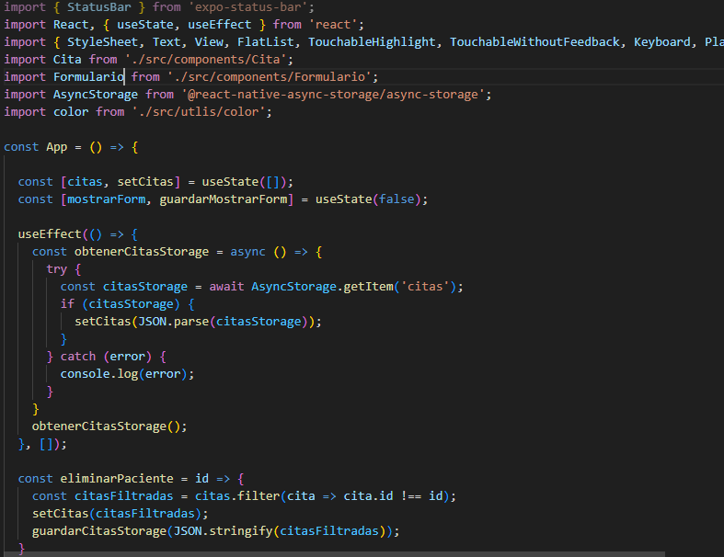



1. Resultados:

